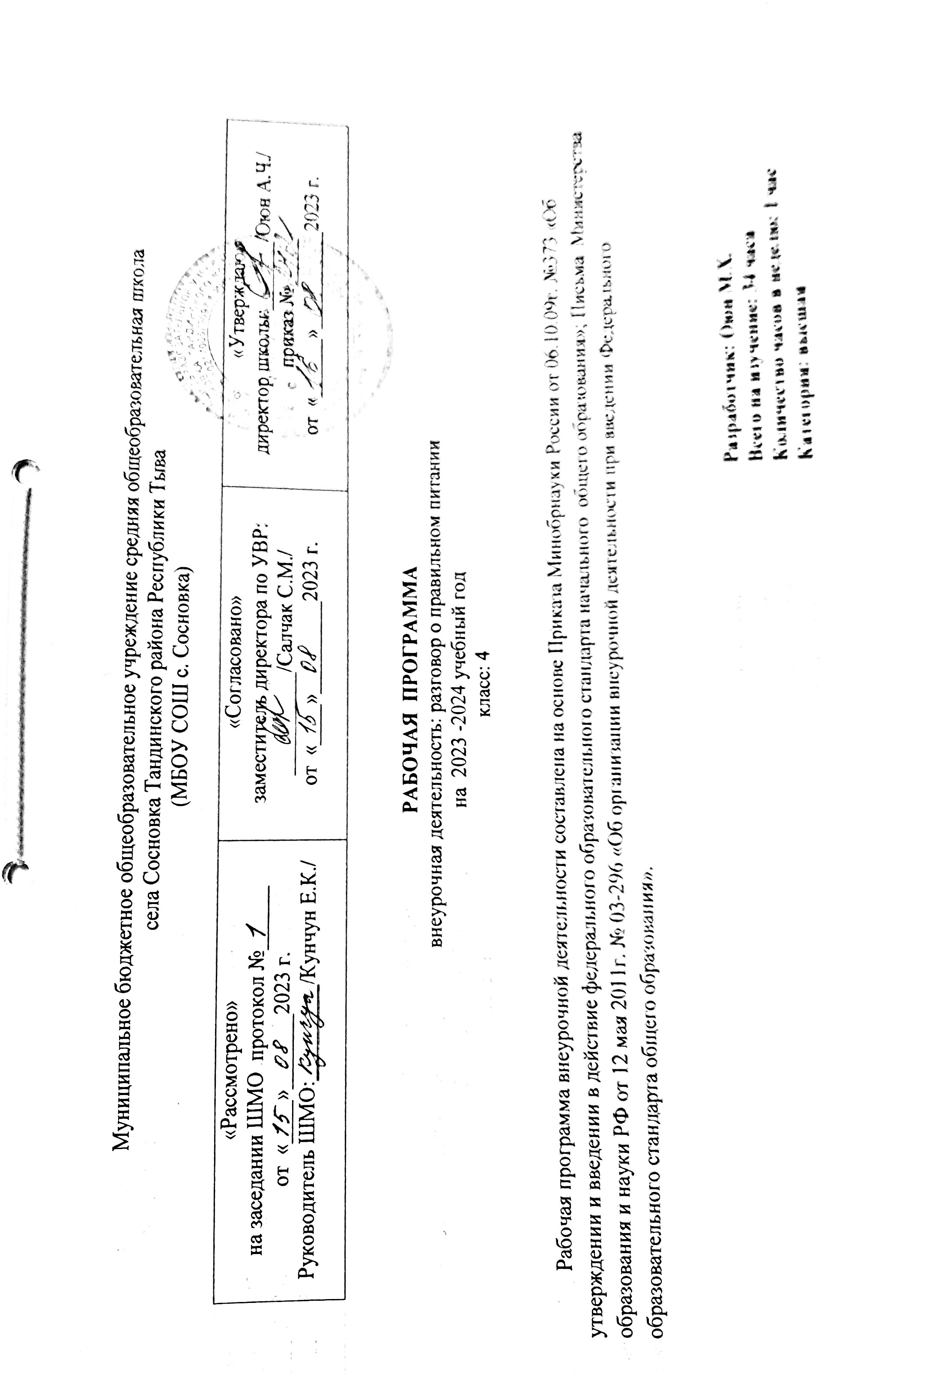

Пояснительная записка
Рабочая программа внеурочной деятельности составлена на основе следующих нормативных документов: Приказа Минобрнауки России от 06.10.09г. №373 «Об утверждении и введении в действие федерального образовательного стандарта начального общего образования» и приказы от 26.11.2010г. №1241, от 22.09.2011г. №2357 «О внесении изменений в федеральный образовательный стандарт начального общего образования, утвержденный приказом Минобрнауки России от 06.10.09г. №373»; Письма Министерства образования и науки РФ от 12 мая 2011г. № 03-296 «Об организации внеурочной деятельности при введении Федерального образовательного стандарта общего образования»;
Основной образовательной программы начального общего образования МБОУ СОШ с. Ссоновка;
Учебного плана МБОУ СОШ с. Сосновка на 2023-2024 учебный год.
- Личностные, метапредметные и предметные результаты освоения программы «Разговор о правильном питании »
Универсальными компетенциями учащихся на этапе начального общего образования по
формированию здорового и безопасного образа жизни являются:
— умения организовывать собственную деятельность, выбирать и использовать средства для
достижения её цели; *
— умения активно включаться в коллективную деятельность, взаимодействовать со сверстниками в достижении общих целей;
— умения доносить информацию в доступной, эмоционально-яркой форме в процессе общения и взаимодействия со сверстниками и взрослыми людьми.
Личностными результатами освоения учащимися содержания программы по формированию здорового и безопасного образа жизни являются следующие умения:
— активно включаться в общение и взаимодействие со сверстниками на принципах уважения и доброжелательности, взаимопомощи и сопереживания;
— ориентироваться в ассортименте наиболее типичных продуктов питания, сознательно выбирая наиболее полезные;
— оценивать свой рацион и режим питания с точки зрения соответствия требованиям здорового образа жизни и с учётом границ личностной активности корректировать несоответствия;
— оказывать бескорыстную помощь своим сверстникам, находить с ними общий язык и общие интересы.
Метапредметными результатами освоения учащимися содержания программы по формированию здорового и безопасного образа жизни являются следующие умения:
— характеризовать явления (действия и поступки), давать им объективную оценку на основе освоенных знаний и имеющегося опыта;
— находить ошибки при выполнении учебных заданий, отбирать способы их исправления;
— использовать различные способы поиска (в справочных источниках и открытом учебном информационном пространстве сети Интернет), сбора, обработки, анализа, организации, передачи и интерпретации информации в соответствии с коммуникативными и познавательными задачами и технологиями;
— общаться и взаимодействовать со сверстниками на принципах взаимоуважения и взаимопомощи, дружбы и толерантности;
— анализировать и объективно оценивать результаты собственного труда, находить возможности и способы их улучшения;
— оценивать красоту телосложения и осанки, сравнивать их с эталонными образцами.
Предметными результатами освоения учащимися содержания программы по формированию здорового и безопасного образа жизни являются следующие умения:
— планировать занятия физическими упражнениями в режиме дня, организовывать отдых и досуг с использованием средств физической культуры;
— ориентироваться в ассортименте наиболее типичных продуктов питания, сознательно выбирая наиболее полезные;
— оценивать свой рацион и режим питания с точки зрения соответствия требованиям здорового образа жизни и с учётом границ личностной активности корректировать несоответствия;
— представлять физическую культуру как средство укрепления здоровья, физического развития и физической подготовки человека;
— применять знания и навыки, связанные с этикетом в области питания, установки, личностные ориентиры и нормы поведения, обеспечивающие сохранение и укрепление физического, психологического и социального здоровья;
— организовывать и проводить со сверстниками подвижные игры и элементы соревнований;
— применять жизненно важные двигательные навыки и умения различными способами, в различных изменяющихся, вариативных условиях.

- Cодержание учебного курса
Разнообразие питания
Из чего состоит наша пища. Что нужно есть в разное время года. Как правильно питаться, если занимаешься спортом. Что надо есть, если хочешь стать сильнее. Самые полезные продукты. Овощи, ягоды и фрукты – самые витаминные продукты. Где найти витамины весной? Каждому овощу своё время. Особенности национальной кухни.
Гигиена питания и приготовление пищи
Гигиена школьника. Здоровье – это здорово! Где и как готовят пищу. Что можно приготовить, если выбор продуктов ограничен. Продукты быстрого приготовления. Всё ли полезно, что в рот полезло. Всегда ли нужно верить рекламе? Вредные и полезные привычки в питании. Неполезные продукты: сладости, чипсы, напитки, торты. Полезные напитки. Ты – покупатель.
Этикет
Правила поведения в столовой. Как правильно накрыть стол. Предметы сервировки стола. Как правильно вести себя за столом. Как правильно есть. На вкус и цвет товарищей нет! Кухни разных народов. Как питались на Руси и в России? За что мы скажем поварам спасибо. Правила поведения в гостях. Вкусные традиции моей семьи.
Рацион питания
Молоко и молочные продукты. Блюда из зерна. Какую пищу можно найти в лесу. Что и как приготовить из рыбы. Дары моря. Плох обед, если хлеба нет. Из чего варят кашу, и как сделать кашу вкуснее. Если хочется пить. Значение жидкости для организма человека. Бабушкины рецепты. Хлеб всему голова. Мясо и мясные блюда. Вкусные и полезные угощения.

- Календарно- тематическое планирование

№ | Название темы | Характеристика видов деятельности учащихся
1  2-3 | Здоровье — это здорово | Знать о питательных веществах необходимых организму ребёнка;  Уметь оценивать характер своего питания, его соответствие понятию «рациональное», «здоровое»  Обобщать знания о роли правильного питания для здоровья человека;  Выявлять представления о здоровье как одной из важнейших жизненных ценностей.
1  2-3 | Правила здорового питания
4-5 | Продукты разные нужны, блюда разные важны | Знать о режиме питания;  уметь анализировать свой рацион питания с точки зрения его соответствия принципам правильного питания.  Выявлять в продуктах основные источники белков, жиров и углеводов, а также витаминов и минеральных веществ.
6 | Режим питания | Знать о рационе питания, соблюдать режим питания
7  8  9 | Энергия пищи  Сахар и его польза  Путешествие по «Аппетитной стране» | развивать представление об адекватности питания, его соответствии образу жизни, возрасту  развивать представление о влиянии питания на внешность человека  формировать представление о пище как источнике энергии, различной энергетической ценности продуктов питания  Знать о правилах гигиены питания, об энергетической ценности различных продуктов питания  Классифицировать пищу как источник энергии для организма,  Моделировать питание в соответствии с весом, ростом. Возрастом, образом жизни человека.
10  11 | Где и как мы едим  Правила гостеприимства | Знать о структуре общественного питания,  О преимуществах полноценного питания и вреде питания «всухомятку», соблюдать осторожность при использовании в пищу незнакомых продуктов, а также продуктов, которые могут быть испорченными.  Распознавать испорченные продукты, обосновывать правила гигиены во время еды вне дома.
12 | Ты — покупатель | формировать представление о правах и обязанностях покупателя, поведении в сложных ситуациях, которые могут возникать в процессе совершения покупки  формировать умение использовать информацию, приведенную на упаковке товара  Знать права и обязанности покупателя  Понимать и использовать информацию, приведённую на упаковке продукта, моделировать правила поведения покупателя.
13  14  15-16 | Права покупателя
13  14  15-16 | Ты покупатель- правила вежливости
13  14  15-16 | Права потребителя
17  18  19  20  21  22  23 | Ты готовишь себе и друзьям | развивать представления о правилах безопасного поведения на кухне, при использовании бытовых приборов  развивать представление об этикете и правилах сервировки стола  развивать интерес к процессу приготовления пищи  формировать практические навыки приготовления пищи  Уметь помогать на кухне, сервировать стол,  знать о правилах безопасного обращения с кухонной техникой, о правилах этикета  Моделировать сервировку стола для различных случаев жизни,  обобщать правила этикета, распределять обязанности гостя и хозяина, осваивать приготовление пищи дома.
17  18  19  20  21  22  23 | Бытовые приборы ля кухни
17  18  19  20  21  22  23 | У печи галок не считают
17  18  19  20  21  22  23 | У печи галок не считают
17  18  19  20  21  22  23 | Помогаем взрослым на кухне
17  18  19  20  21  22  23 | Салаты
17  18  19  20  21  22  23 | Блюдо своими руками
24  25  26  27  28  29  30 | Кухни разных народов | формировать представление о факторах, которые влияют на особенности национальных кухонь (климат, географическое положение и т.д.)  формировать представление о роли национальных кухонь в обеспечении полноценным питанием у жителей разных стран  развивать чувство уважения и интереса к истории и культуре других народов  Знать о традициях и обычаях питания в разных страна, об истории и культуре питания на Руси и разных народов.  Обобщать особенности национальной кухни,  Выявлять особенности питания на Руси,  Обосновывать роль национальной кухни в обеспечении полноценным питанием жителей той или иной местности
24  25  26  27  28  29  30 | Блюда Болгарии и Исландии
24  25  26  27  28  29  30 | Блюда Японии и Норвегии
24  25  26  27  28  29  30 | Блюда жителей Крайнего Севера
24  25  26  27  28  29  30 | Традиционные блюда России
24  25  26  27  28  29  30 | Кулинарные традиции Древнего Египта
31 | Традиции Древней Греции
32 | Напитки народов мира
33-34 | Кулинарный календарь
Примерная тематика родительских собраний:
• «Правильное питание - залог здоровья»
• «Здоровая пища для всей семьи».
• «Учите детей быть здоровыми».
• «Полноценное питание ребёнка и обеспечение организма всем необходимым».
• «Формирование здорового образа жизни младших школьников».
• «Режим питания школьника».
• «Основные принципы здорового питания школьников».
• «Рецепты правильного питания для детей».
• « Вредные для здоровья продукты питания».
• «При ослаблении организма принимайте витамины».
Таким образом, такое содержание программы по формированию у детей основ культуры питания позволит подвести детей к пониманию того, что составляющей здорового образа жизни является правильное питание

